**BA EXPERIMENT 6**

**GRAPH:**

**1.BUTTERFLY:**

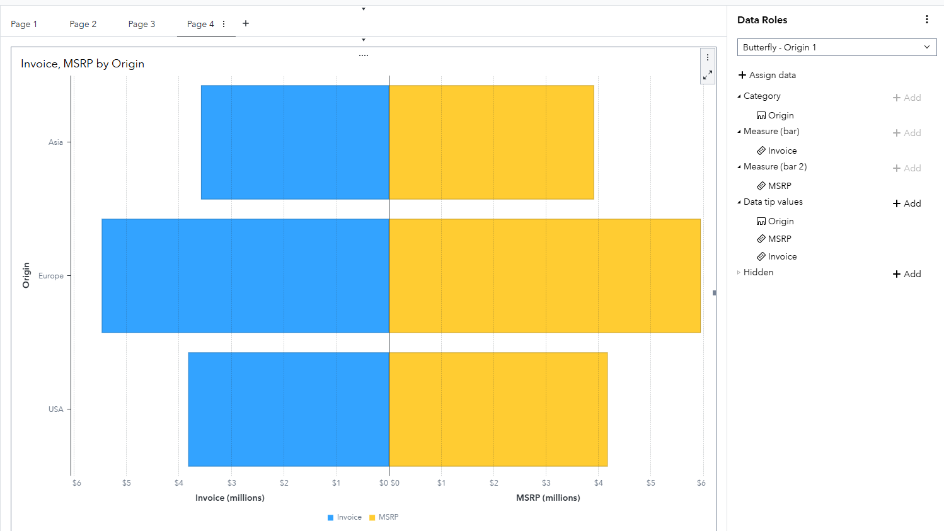

**2.CORRELATION MATRIX :**

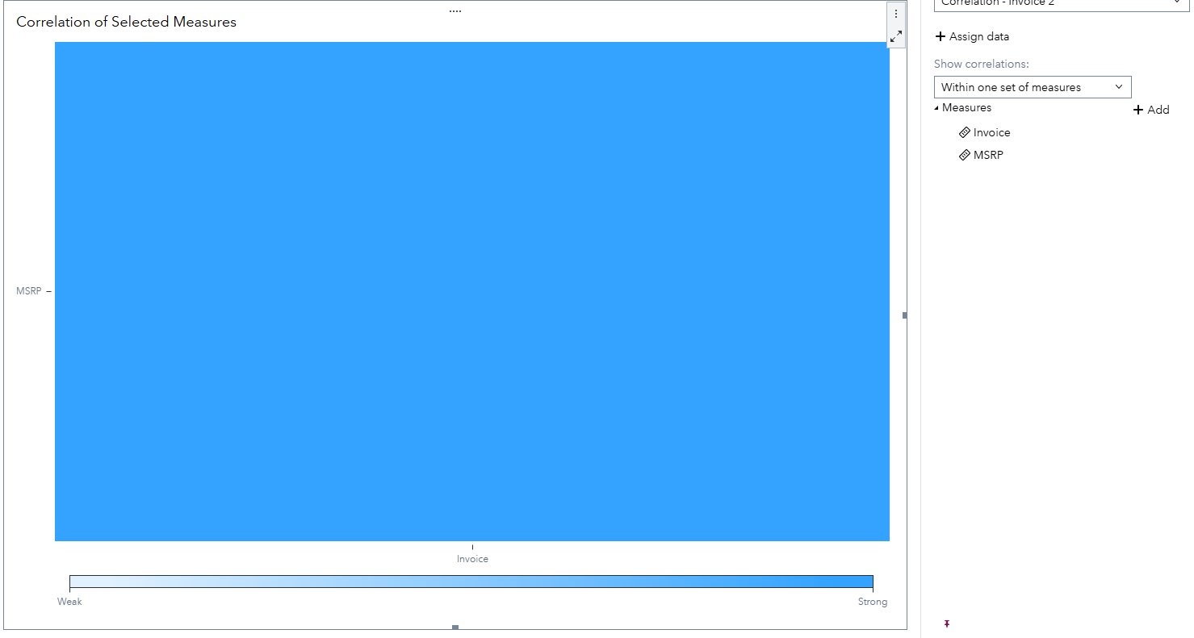

**3. HEATMAP:**

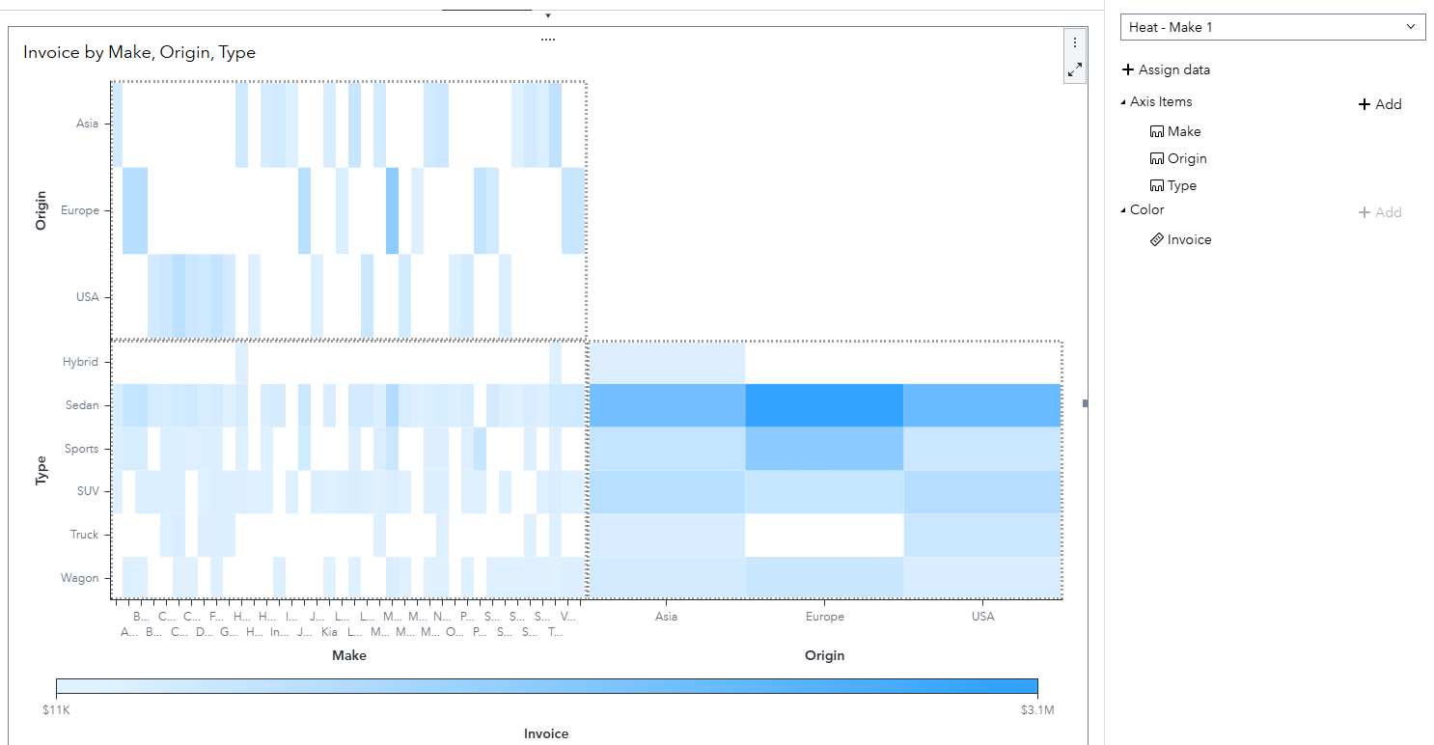

**DUAL AXIS BAR LINE CHART:**

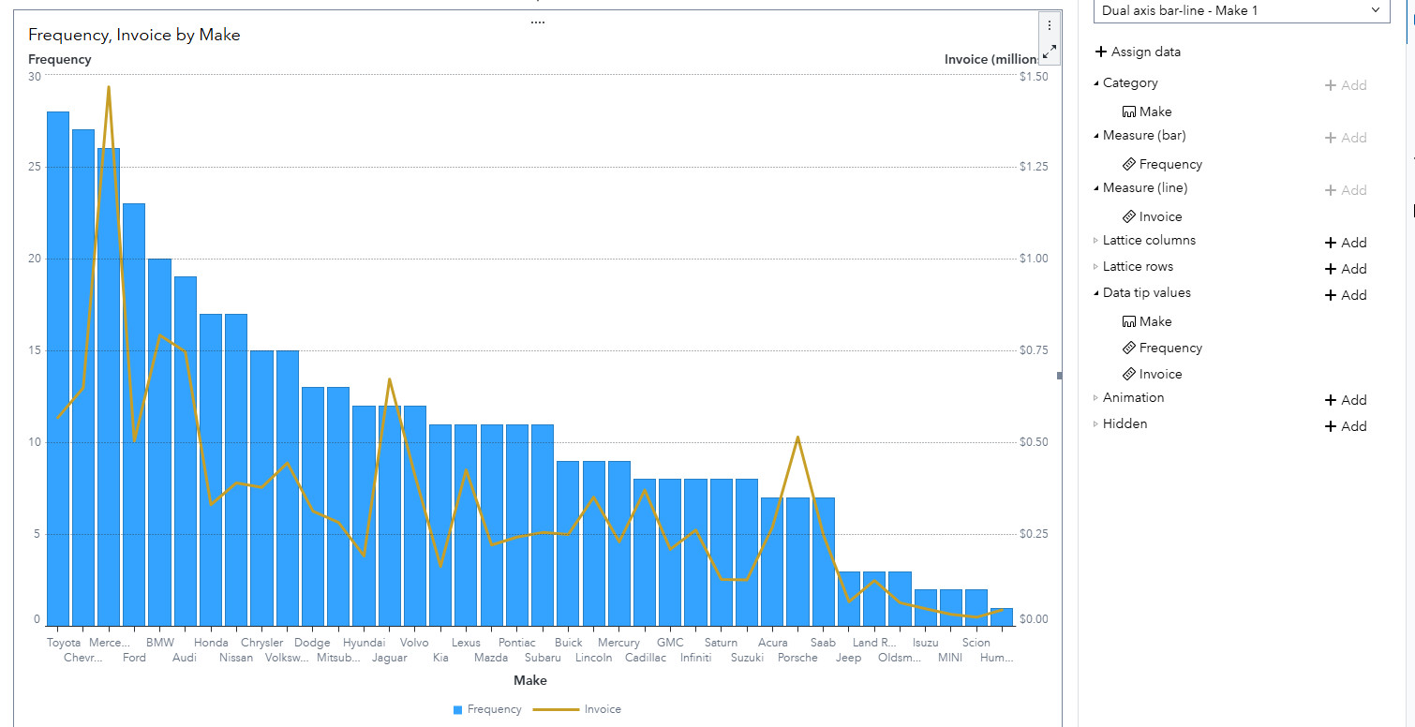

**DUAL AXIS BAR CHART:**

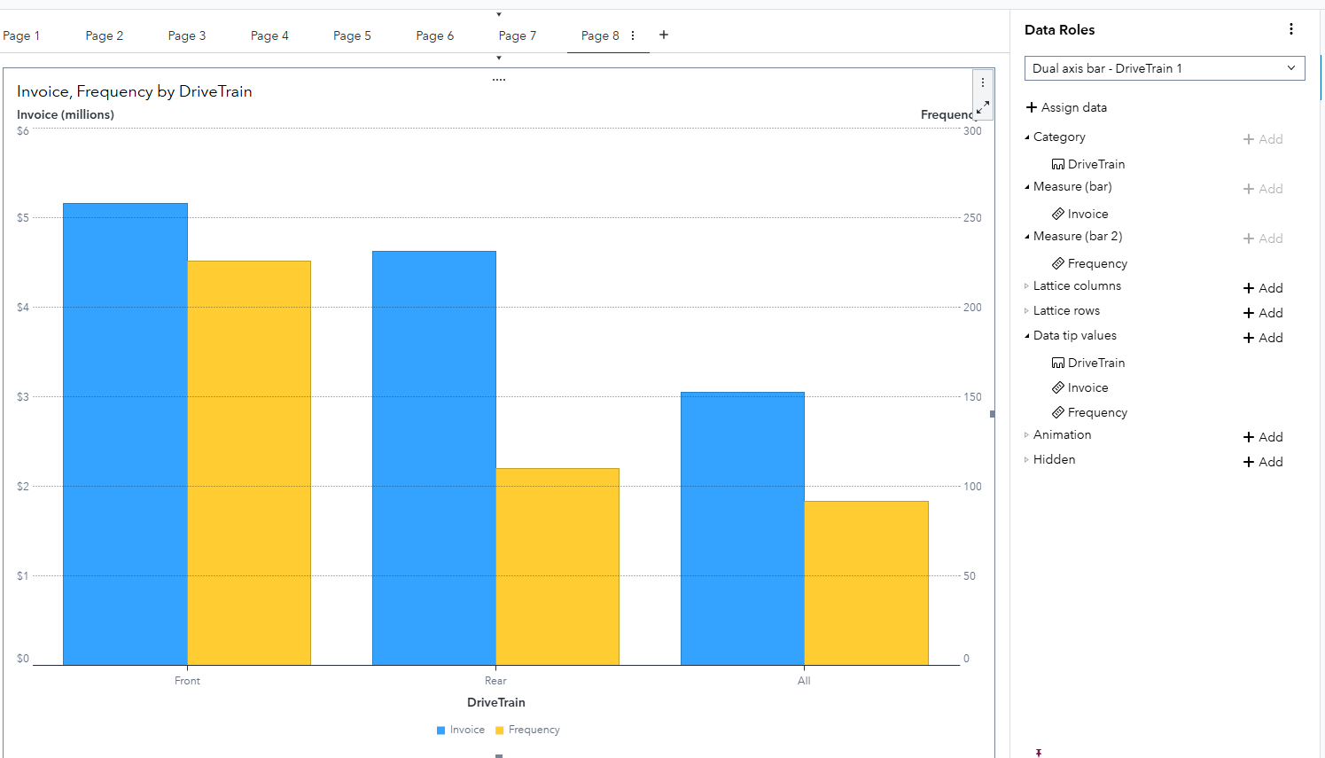

**BOX PLOT:**

